**读写卡模块电气连接说明书**

（仅适用于主板型号：ZZW-RC523-CB-001-V0.2）

**一、实物图片**

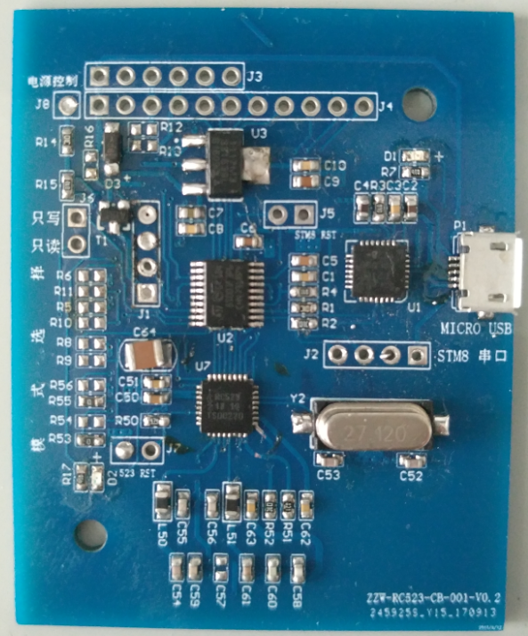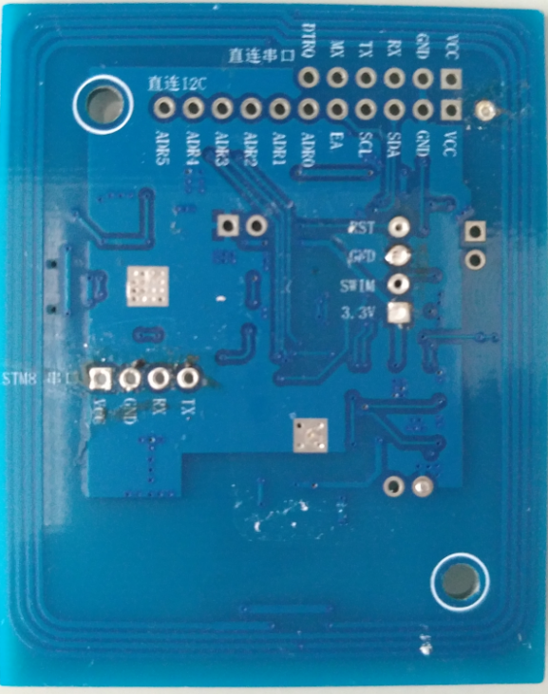

**二、规格参数**

|  |  |
| --- | --- |
| 型号 | ZZW-RC523-CB-001-V0.2 |
| 工作电压 | DC 5V |
| 工作电流 | 30mA |
| 识别距离 | 0-7CM（与卡类型有关） |
| 工作温度 | -25℃-70℃ |

**三、使用方法**

1、通过USB连接外部设备。

通过MICRO USB数据线连接模块即可正常使用（如图 1），无需另外供电。若不能正常使用，请确认驱动是否安装正确，本模块所使用USB转串口芯片为CP2102，使用前，请到官网下载安装此芯片驱动程序。

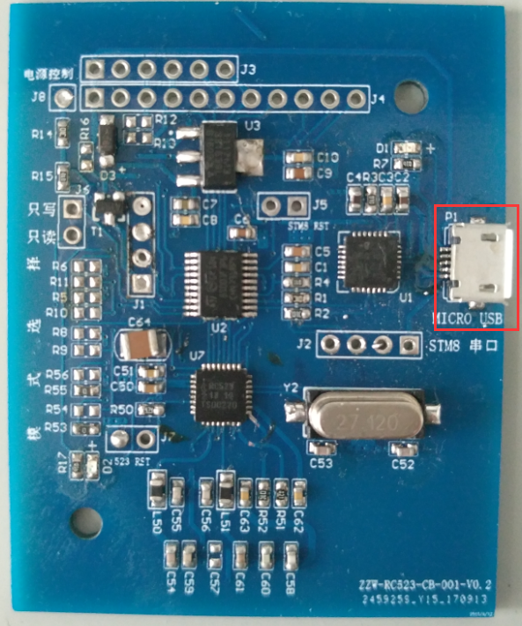

图 1

1. 通过串口连接外部设备。

串口接口如下图 2红框：

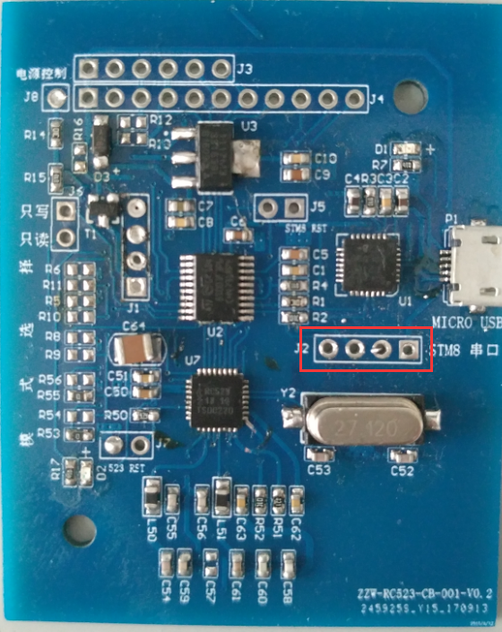

图 2

如图所示，从左到右引脚定义为：TX、RX、GND、5V

模块5V供电后，连接串口线即可正常使用。

**四、引脚定义**

|  |  |
| --- | --- |
| VCC | 5V直流电源正 |
| GND | 电源地 |

注意：除本文档所明确指示出的接口，其余接口均不可使用，否则可能导致设备永久性损坏。